北京理工大学珠海学院
《自动控制原理》B 卷
年级专业 2007级 班级 学号 姓名_________
题号 | 一 | 二 | 三 | 四 | 五 | 六 | 七 | 总分
得分

适用年级专业：2007级
试卷说明：闭卷考试，考试时间120分钟

一、填空题（总计30分）
1、对工程控制问题的基本要求可以归纳为三个方面： 稳定性 、
准确性 、 快速和平稳性
2、动态性能指标通常有以下几种： 延迟时间 、上升时间、峰值时间
调节时间、最大超调量、振荡次数
3、根轨迹是指当系统的开环增益K由零连续变化到无穷大时, 闭环特征根在复平面上形成的若干条曲线。
4、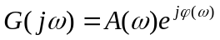其中A(ω)是输出信号的幅值 与 输入信号幅值之比, 称为幅频特性。φ(ω)是输出信号的相角与输入信号的相角之差, 称为相频特性
5、校正装置接入系统可以改善系统性能，常用的校正系统有串联校正、 反馈校正、前馈校正、 复合校正。

二、判断对措（每题2分，总计10分）
1、系统的传递函数是在零初始条件下得到的 （T）
2、惯性环节传递函数为 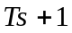 （F）
3、二级系统在过阻尼情况时, 系统特征根为实根 （T）
4、线性定常系统稳定的充分必要条件是,特征方程的根均在复平面的左半平面 （T）
5、滞后校正不能改善系统相角稳定裕度 （F）

三、计算题（30）
1、已知系统方框图如下所示，求：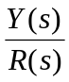
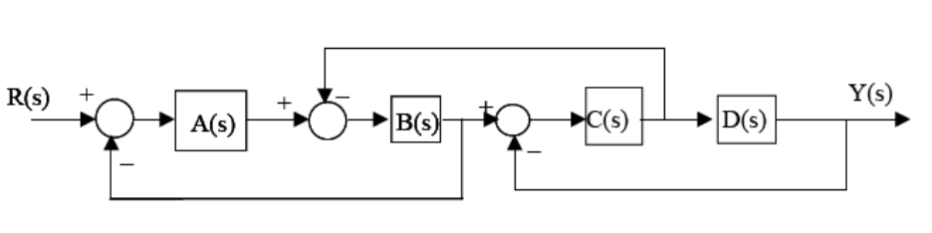

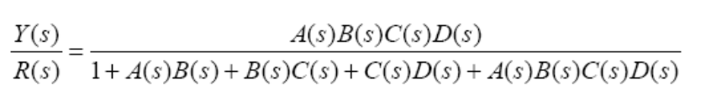

2、已知系统方框图如下所示：
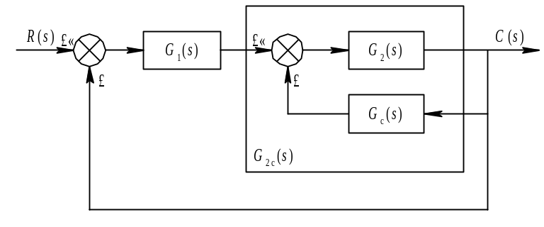

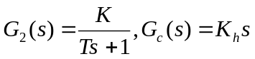

求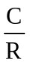

3 设系统特征方程如下
试用劳斯判据判断该系统的稳定性，并确定正实部根的数目。
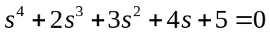

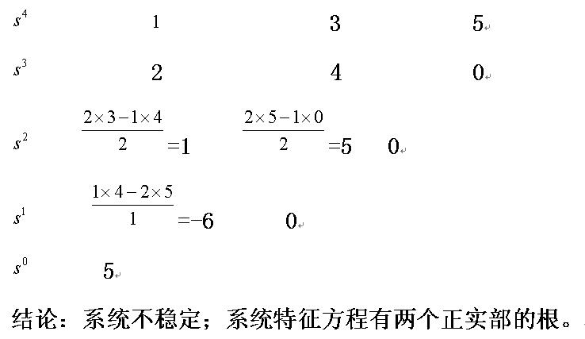

四、（15分）绘出开环传递函数为
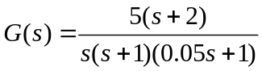

各因式换成典型环节的标准形式，即

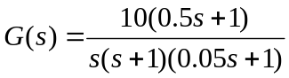

转折频率1、2、20

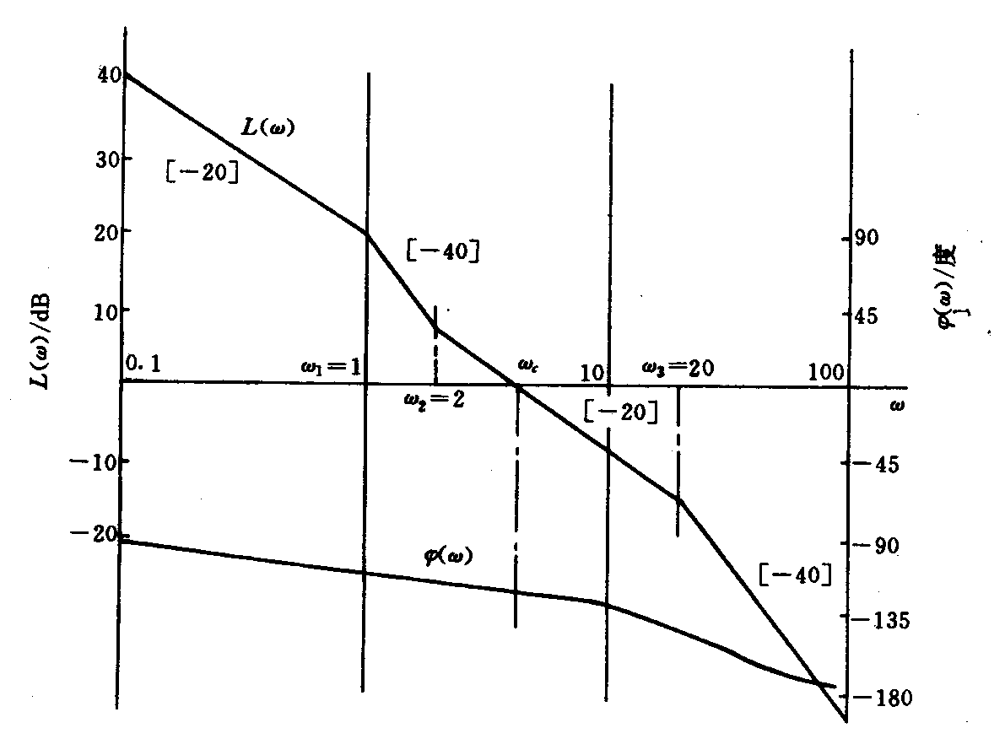

五（15）设比例-积分控制系统如图所示 . 其中K1为与积分器时间常数有关的待定参数 . 已知ζ=0.2 , ωn=86.6 , 试用劳思判据确定使闭环系统稳定的K1取值范围 .

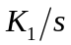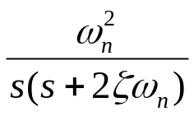
-
R(s)
E(s)
C(s)

解 : 由图可写出系统的闭环传递函数为

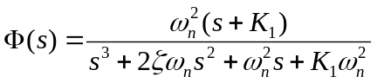

因而 , 闭环特征方程为

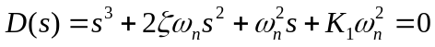
代入已知的ζ=0.2与ωn=86.6, 得

列出相应的劳思表 :

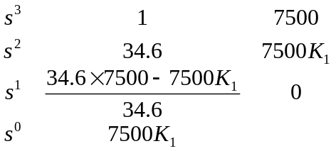

依劳思判据 , 令劳思表第一列各元为正 , 得 K1取值范围为

